Акция « Всемирный день леса »
в МОУ Алексейковская СОШ Лесного района Тверская области.
21 марта 2014 года в МОУ Алексейковская СОШ проведена акция «Всемирный день леса».
В рамках акции проведены следующие мероприятия:
- В гостях у министра экологии, 1-4 класс и детский сад №4 с. Сорогожское «Лес полон чудес», Курчёва Т.П.
- Конкурс рисунков «Лес – наш друг», 5-7 класс, Александрова В.В.
- Конкурс поделок из природного материала «Лес – наше богатство», 2-4 класс, Филиппова И.В., Делукова Ж.А.
- Акция «Скворечник», 5-8 классы, Веселов А.А.
Анкета-заявка об участии во Всемирном дне леса
Название учреждения |  | МОУ Алексейковская СОШ Лесного района Тверской области
Класс |  | 5-8 классы
Адрес |  | 171894 Тверская область Лесной район с. Сорогожское ул. Школьная, д.4
Телефон |  | 848-271-74-2-35, моб. 89806384251
Е-майл |  | Veselov1969@inbox.ru
ФИО руководителя, контактный телефон |  | Веселов А.А., учитель технологии, 89641647855
Перечень проектов, в которых хочет участвовать объединение |  | Ежегодная акция «Скворечник»
Количество участников |  | 18 человек
Список участников
№ | ФИ |  | Год рождения | Вклад участника
1 | Андреев Вадим |  | 2002 | 5
2 | Березин Андрей |  | 2002 | 6
3 | Волков Иван |  | 2003 | 6
4 | Лебедев Владимир |  | 2003 | 7
5 | Мальков Даниил |  | 2002 | 7
6 | Молодцов Данила |  | 2002 | 5
7 | Мухин Алексей |  | 2002 | 2
8 | Зязев Леонид |  | 1999 | 3
9 | Испиев Дени |  | 2001 | 10
10 | Курчёв Виталий |  | 2001 | 10
11 | Медуница Илья |  | 2001 | 7
12 | Орлов Евгений |  | 2001 | 10
13 | Пергаев Даниил |  | 2000 | 2
14 | Цветков Виталий |  | 2000 | 3
15 | Михаилов Сергей |  | 2000 | 7
16 | Ромашевский Максим |  | 2000 | 10
17 | Смирнов Герман |  | 2000 | 8
18 | Испиев Умар |  | 1999 | 5

Главная цель акции - развитие культуры бережного отношения и заботы об окружающей среде у подрастающего поколения.
Задачи:
- совершенствование навыков технического мастерства;
- воспитание ответственного отношения к окружающей среде;
- осознание участниками акции возможности внесения личного вклада в решение глобальных проблем экологии.

Во время проведения акции «Скворечник» учитель технологии Веселов А.А. провёл с детьми беседу «Мы друзья природы!», в рамках которой осветил важность проблемы охраны леса, рассказал о птицах, которые живут в лесу и как им помочь.

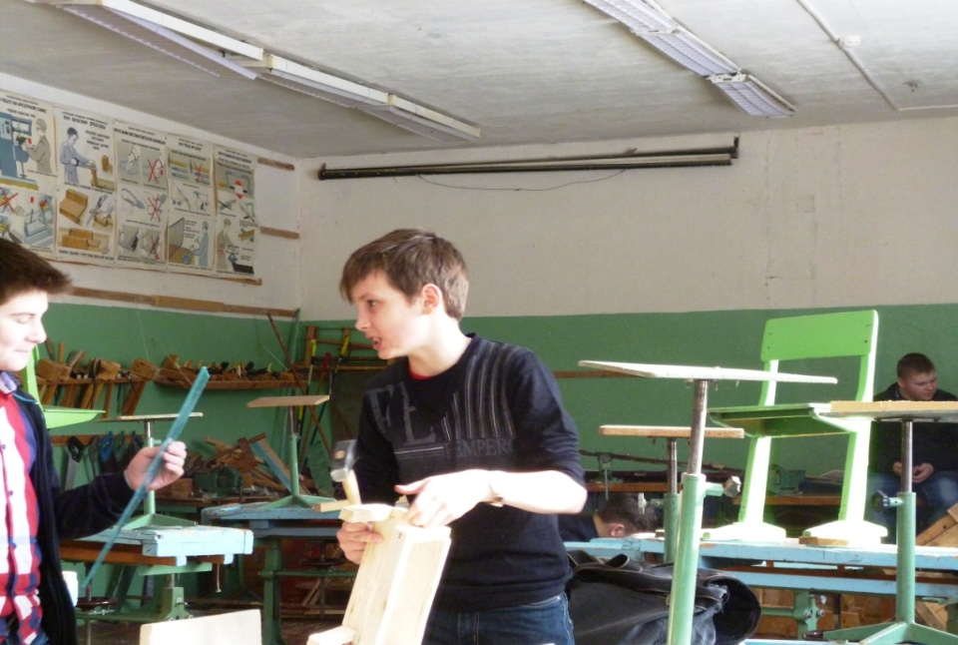

Мальчики в процессе работы.

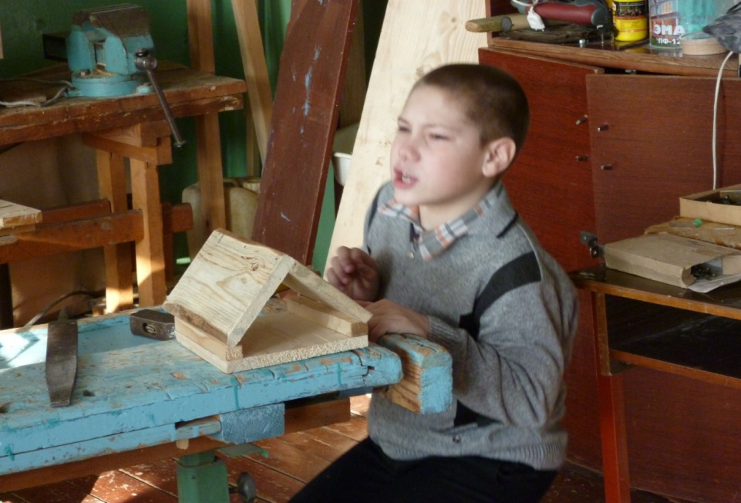

Крыша скворечника почти готова.
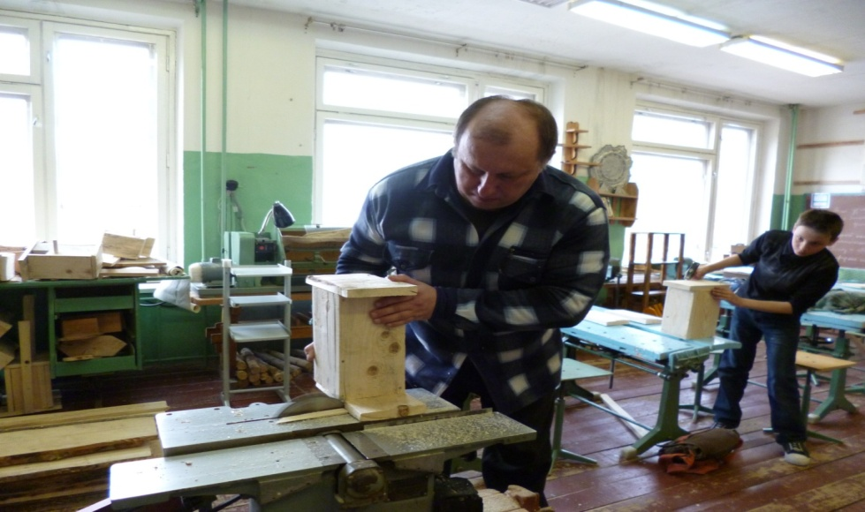
Преподаватель Веселов А.А. помогает детям.

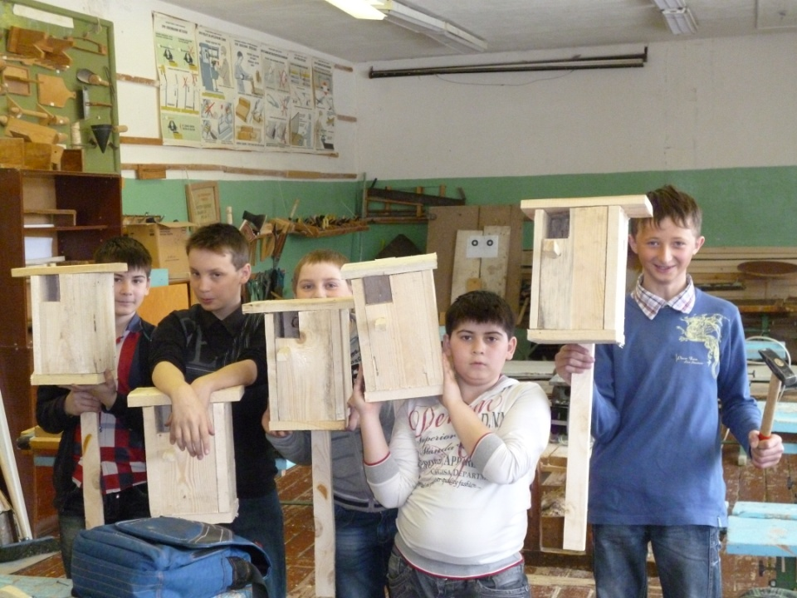

Ребята демонстрируют результаты своего труда.

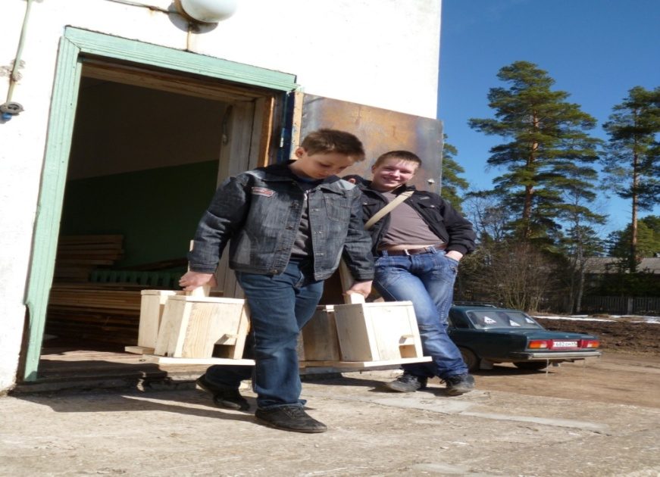

Загрузка скворечников в машину.

В ходе акции «Скворечник» для ООО «Лесокомбинат» детьми изготовлено 100 скворечников, которые впоследствии развешены вдоль дорог, в лесах.

Данное мероприятие было освещено в газете «Лесной вестник». (см. Приложение)

Приложение.
Копии статей в газете «Лесной вестник».
